1. 安装SVN客户端TortoiseSVN



* 1. 首先在D盘新建目录Project。
  2. 双击进入Project目录，右键选择TortoiseSVN-Settings。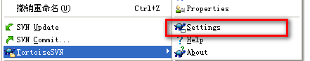
  3. Saved Data选项中有一个Authentication data的clear按钮用来清除保存在本地的用户验证信息，点一下确定，重新与SVN服务器连接的时候会自动提示输入用户名和密码。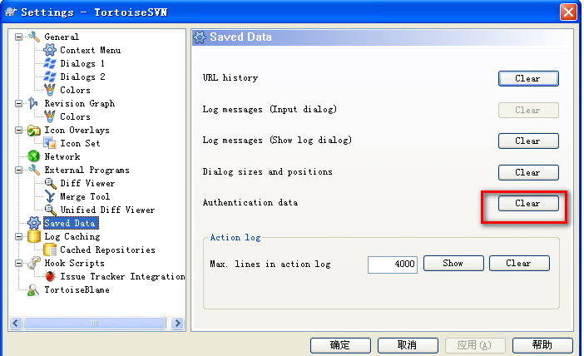
  4. 清除完成后，在空白处点击右键-TortoiseSVN-Repo-browser。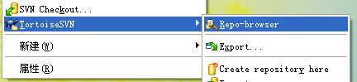
  5. 弹出Url选择，输入地址：

https://rkhd-server/svn/iSales_V100R001/trunk/code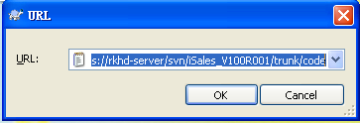

* 1. 点击OK，弹出用户认证对话框，输入用户名密码，勾选save authentication选项，点击ok按钮连接SVN。

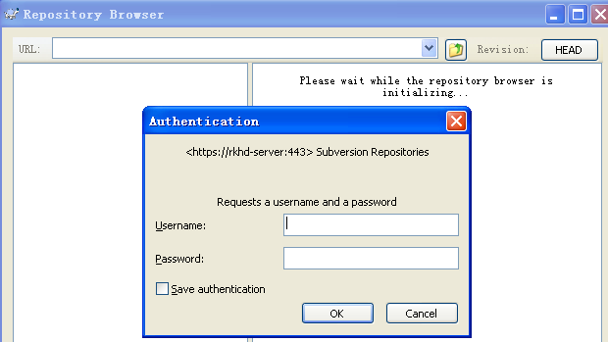

* 1. 在code目录上，点击右键，选择checkout。

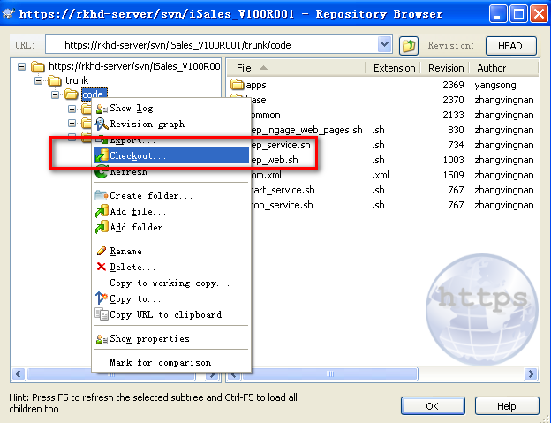

* 1. 选择checkout目录，点击ok，把代码从SVN下载到本地。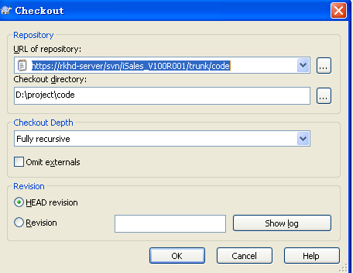

1. 启动IntelliJ IDEA 10.5.1开发工具



* 1. 选择File-Open Project，选择工程下的pom.xml文件导入从SVN下载下来的工程。

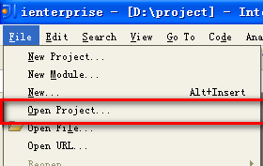

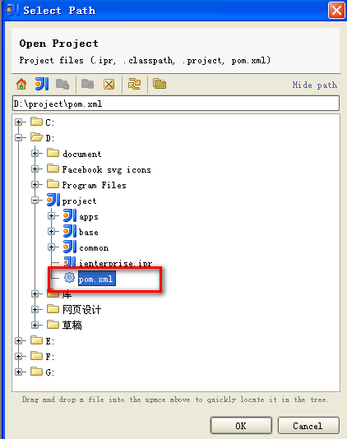

* 1. 导入工程后，可以从右侧菜单查看工程文件。

可以将面板拖拽到左边。

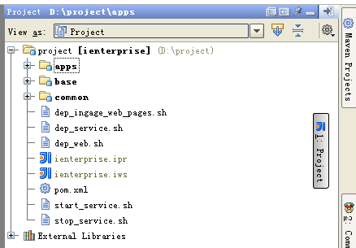

* 1. 设置JDK路径
     1. 在工程上右键，Open Module Settings，弹出Project Structure窗口。

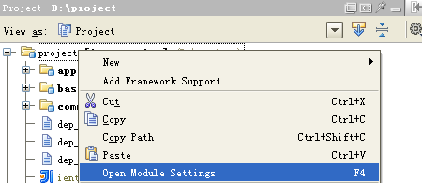

* + 1. 选择SDKS，点击添加，选择JDK安装目录，点击OK。

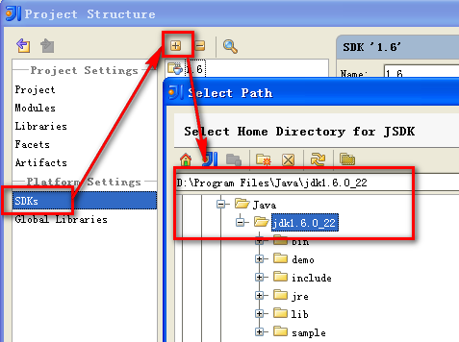

* + 1. 选择Project，选择新增的SDK1.6，点击OK

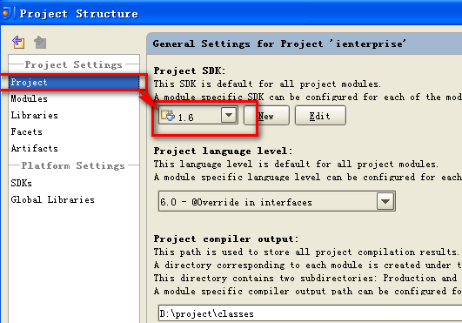

* 1. 过滤iml文件和target目录
     1. 选择File-Settings

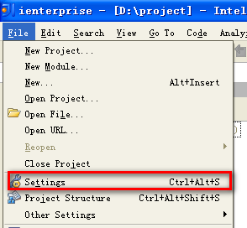

* + 1. 选择File-Types，在Ignore files and folders中增加*.iml;target/;点击OK。

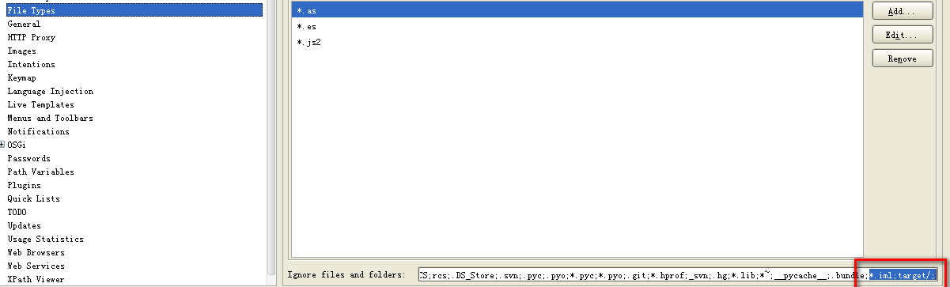

1. Maven设置
   1. 点击File-Settings

点击Maven，设置Maven home directory 和User Setting file到本地的Maven目录。

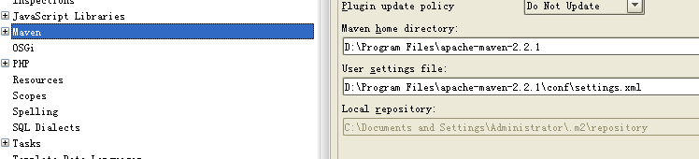

* 1. 在右侧Maven Projects 面板中开启‘Skip Tests’ Mode

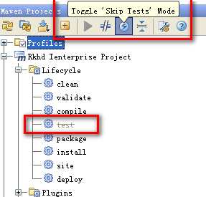

* 1. 确认工程中pom.xml中的依赖路径正确后，在Maven Project面板中执行clean，执行install进行build工程。

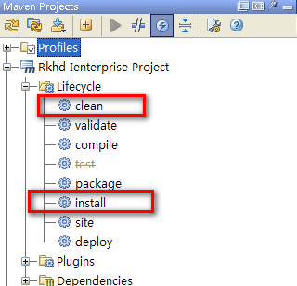

* 1. tomcat配置Maven（IDEA经常会出现启动Tomcat报错，找不到配置文件）

在工具栏上方，点击图中下拉菜单，选择Edit Configurations

在Maven下的General中设置Maven Home Directory和User Setting File。

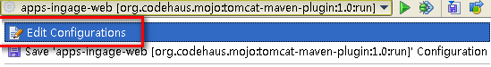

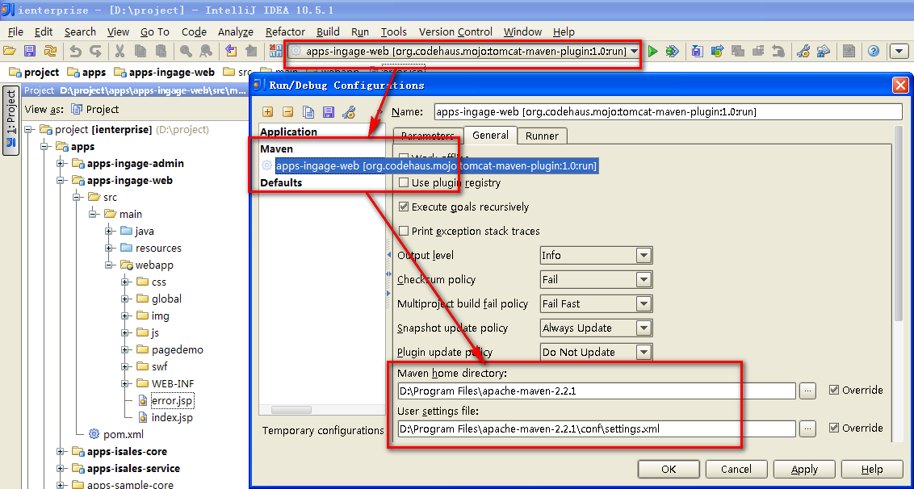

4.启动工程

4.1 启动Service

D:\project\apps\apps-isales-service\src\main\java\com\rkhd\ienterprise\apps\isales\Server.java

运行Main方法

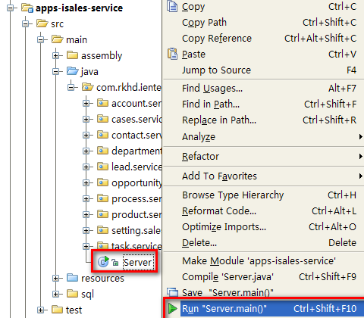

4.2 启动Web容器

双击Maven Project 面板中所属web工程的tomcat下的run启动web应用。

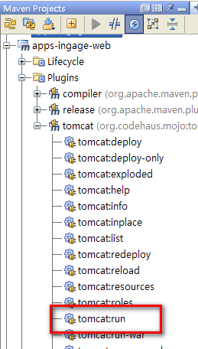

4.3 配置host文件

打开C:\WINDOWS\system32\drivers\etc\hosts文件

增加

127.0.0.1 dev.ingageapp.com

192.168.0.105 www.ingageapp.com

192.168.0.104 mantis.ingageapp.com

192.168.0.105 idcenter.ingageapp.com isales.ingageapp.com passport.ingageapp.com

192.168.0.104 defaultcache.ingageapp.com

192.168.0.104 defaultcache2.ingageapp.com

127.0.0.1 zookeeper.ingageapp.com

在浏览器中访问

http://www.ingageapp.com/

输入用户名密码

地址栏换成

http://dev.ingageapp.com:8080/apps-ingage-web访问Web主页